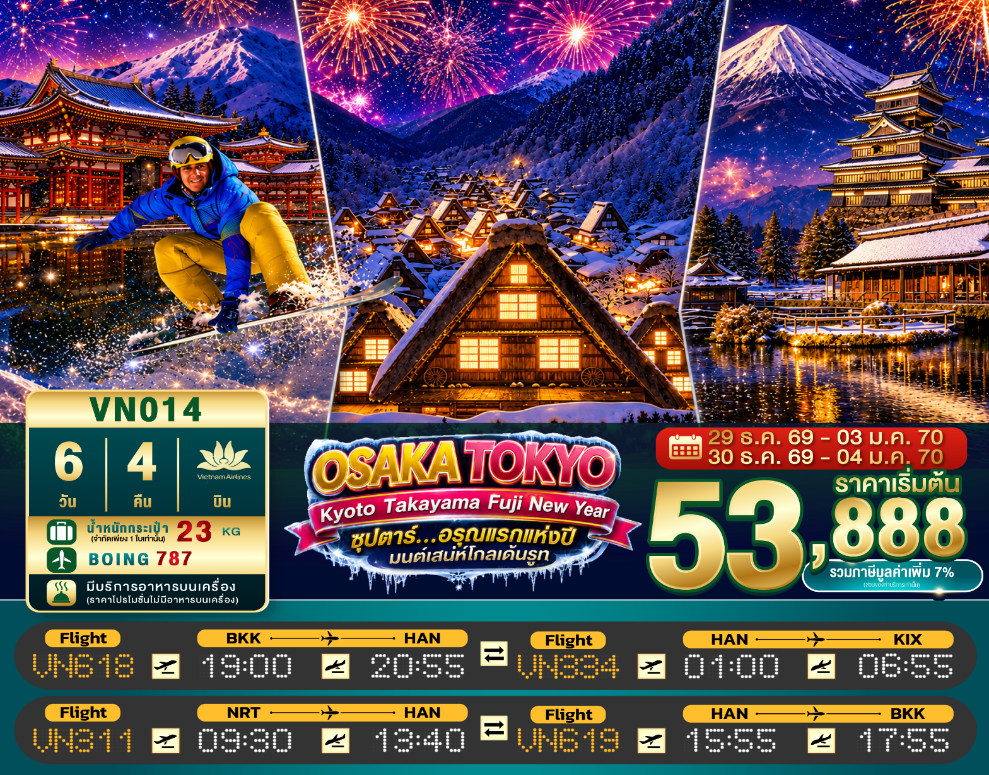
6วัน 4คืน | โปรแกรมท่องเที่ยว | อาหาร | โรงแรม
วันที่ 1 | ท่าอากาศยานสุวรรณภูมิ กรุงเทพฯ – ท่าอากาศยานนานาชาติโหน่ยบ่าย ประเทศเวียดนาม VN618 (19:00 – 20:55) | - | -
วันที่ 2 | ท่าอากาศยานนานาชาติคันไซ โอซาก้า ประเทศญี่ปุ่น  VN334 (01:00 – 06:55) – จังหวัดเกียวโต – เมืองอุจิ –  วัดเบียวโดอิน – ถนนเบียวโดอิน โอโมเตะซันโด (ถนนชาเขียว) – สะพานอุจิ – เมืองนาโกย่า –  ชมงานประดับไฟฤดูหนาว ณ หมู่บ้านนาบานะโนะ ซาโตะ | - / L / - | HOTEL THE B, NAGOYA  หรือเทียบเท่า★★★
วันที่ 3 | เมืองนาโกย่า – เมืองกุโจฮาจิมัง – ลานสกีเมืองกุโจ –  หมู่บ้านมรดกโลก ชิราคาวาโกะ – ออนเซน | B / L / - | HOTEL AT TAKAYAMA  หรือเทียบเท่า★★★
วันที่ 4 | เมืองทาคายามะ – ถนนซันมาจิซูจิ – สะพานนาคะบาชิ –  ที่ทำการเก่าเมืองทาคายามะ(ด้านนอก) – เมืองมัตสึโมโตะ –  ปราสาทมัตสึโมโตะ (ด้านนอก) – เมืองยามานาชิ –  หมู่บ้านโอชิโนะฮักไก – ออนเซน + ขาปูยักษ์ | B / L / D | YUKARI NO MORI, YAMANAKAKO  หรือเทียบเท่า★★★
วันที่ 5 | เมืองยามานาชิ – การเรียนพิธีชงชาญี่ปุ่น – กรุงโตเกียว –  ชมแมวยักษ์ 3 มิติ พร้อมช้อปปิ้ง ย่านชินจูกุ – เมืองนาริตะ –  อิออน มอลล์ นาริตะ | B / - / - | MARROAD INTERNATIONAL HOTEL NARITA  หรือเทียบเท่า★★★
วันที่ 6 | ท่าอากาศยานนานาชาตินาริตะ ประเทศญี่ปุ่น – ท่าอากาศยานนานาชาติโหน่ยบ่าย ประเทศเวียดนาม VN311 (09:30 – 13:40) –  ท่าอากาศยานสุวรรณภูมิ กรุงเทพฯ VN619 (15:55 – 17:55) | B / - / - | -
โดยสายการบิน เวียดนาม แอร์ไลน์ (VN)

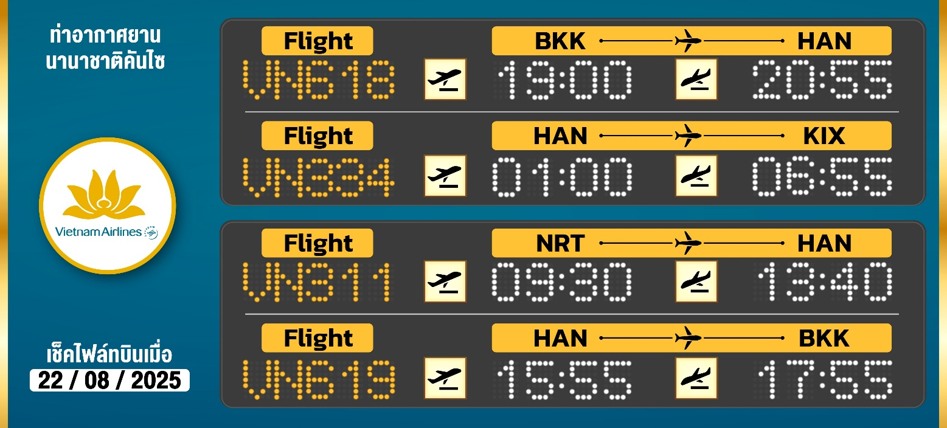
เพลิดเพลิน กิจกรรมฤดูหนาวพร้อมสัมผัสหิมะ ณ ลานสกีเมืองกุโจ(ขึ้นอยู่กับสภาพอากาศ)
สัมผัสวัฒนธรรมของเมืองอุจิ แหล่งปลูก "ชาเขียวอุจิ" ที่ดีที่สุดในญี่ปุ่น
ชม วัดเบียวโดอิน แห่งอุจิเป็นมรดกโลกที่มีประวัติยาวนานหนึ่งพันปี
โด่งดังขนาดกลายมาเป็นต้นสัญลักษณ์ด้านหลังของเหรียญเยนอีกด้วย
ชม หมู่บ้านมรดกโลกการันตีโดย UNESCO ณ หมู่บ้านชิราคาวาโกะ
เดินชิว เมืองเก่าทาคายาม่า ฉายา Little Kyoto ณ ถนนซันมาจิซูจิ
ปราสาทมัตสึโมโตะ เป็น 1 ใน 12 ปราสาทดั้งเดิมที่ยังคงสภาพสมบูรณ์และสวยงาม
หมู่บ้านโอชิโนะฮักไก วิวภูเขาไฟฟูจิสีขาวตัดกับพื้นหลังสีฟ้า
สัมผัสวัฒนธรรมดั้งเดิมของชาวญี่ปุ่น เรียนพิธีชงชาญี่ปุ่น
ช้อปปิ้ง อิออน มอลล์ และ ชินจูกุ พร้อมเช็คอินแลนด์มาร์คแห่งใหม่ แมวยักษ์ 3 มิติ
บุฟเฟ่ต์ขาปู และผ่อนคลายกับการแช่น้ำแร่ธรรมชาติ (ออนเซน 2 คืน)
มีน้ำดื่มบริการบนรถบัสวันละ 1 ขวด
ที่นั่งจำนวน กรุ๊ปละ 34 ท่าน
วันเดินทาง | ราคาผู้ใหญ่ | พักเดี่ยว | อากาศ
29 ธันวาคม – 03 มกราคม 2570 (ปีใหม่) | 53,888.- | 12,000.- | 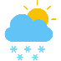
30 ธันวาคม – 04 มกราคม 2570 (ปีใหม่) | 53,888.- | 12,000.-

>>สภาพอากาศเป็นเพียงการพยากรณ์ อาจมีการเปลี่ยนแปลงได้ ควรเช็คในใบนัดหมายอีกครั้ง<<
** ปล. ไม่มีราคาเด็ก เนื่องจากเป็นราคาพิเศษ / Infant เด็กอายุต่ำกว่า 2 ปี โปรดสอบถามราคาอีกครั้ง**
ราคานี้ไม่รวมค่าทิปท่านละ 2,000 บาท/ท่าน/ทริป**

วันแรก ท่าอากาศยานสุวรรณภูมิ กรุงเทพฯ ประเทศไทย - ท่าอากาศยานนานาชาติโหน่ยบ่าย เมืองฮานอย ประเทศเวียดนาม
15.00 น. พร้อมกันที่ ท่าอากาศยานสุวรรณภูมิ ชั้น 4 ประตู 6 ผู้โดยสารขาออก เจ้าหน้าที่ของบริษัทฯ คอยให้การต้อนรับ และอำนวยความสะดวกในการเช็คอิน ก่อนโหลดกระเป๋าที่ เคาน์เตอร์ สายการบินเวียดนาม แอร์ไลน์
19.00 น. นำท่านเดินทางสู่ ประเทศญี่ปุ่น โดยสายการบินเวียดนาม แอร์ไลน์ เที่ยวบินที่ VN618
20.55 น. เดินทางถึง ท่าอากาศยานนานาชาติโหน่ยบ่าย เมืองฮานอย ประเทศเวียดนาม
เพื่อแวะเปลี่ยนเครื่อง

**สายการบินมีบริการอาหารและเครื่องดื่มบนเครื่อง**
วันที่สอง ท่าอากาศยานนานาชาติคันไซ โอซาก้า ประเทศญี่ปุ่น – จังหวัดเกียวโต – เมืองอุจิ –
วัดเบียวโดอิน – ถนนเบียวโดอิน โอโมเตะซันโด (ถนนชาเขียว) – สะพานอุจิ – เมืองนาโกย่า – ชมงานประดับไฟฤดูหนาว ณ หมู่บ้านนาบานะโนะ ซาโตะ
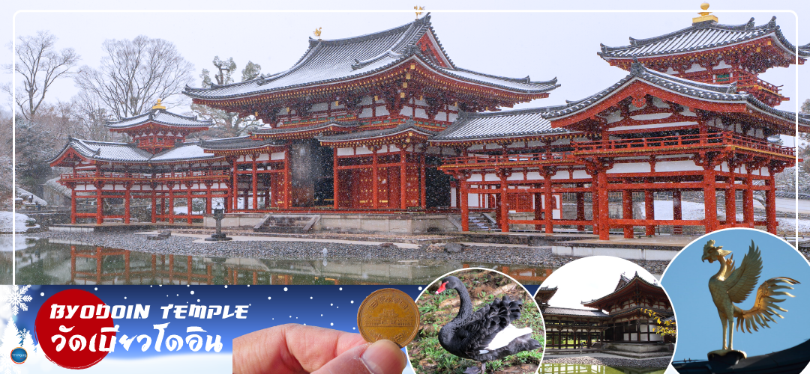
01.00 น. เหินฟ้าสู่ เมืองโอซาก้า ประเทศญี่ปุ่น โดยสายการบินเวียดนาม แอร์ไลน์ เที่ยวบินที่ VN 334
06.55 น. เดินทางถึง ท่าอากาศยานนานาชาติคันไซ โอซาก้า ประเทศญี่ปุ่น นำท่านผ่านขั้นตอนการตรวจคนเข้าเมืองและศุลกากร เรียบร้อยแล้ว (เวลาที่ญี่ปุ่น เร็วกว่าเมืองไทย 2 ชั่วโมง กรุณาปรับนาฬิกาของท่านเพื่อความสะดวกในการนัดหมายเวลา) ***สำคัญมาก!! ประเทศญี่ปุ่นไม่อนุญาตให้นำอาหารสด จำพวก เนื้อสัตว์ พืช ผัก ผลไม้ เข้าประเทศ หากฝ่าฝืนมีโทษปรับและจับ
นำท่านเดินทางสู่ เมืองอุจิ (Uji) (ใช้เวลาเดินทางประมาณ 1.40 ชั่วโมง) เมืองเล็กๆ ทางตอนใต้ของเกียวโตหนึ่งในแหล่งปลูก "ชาเขียวอุจิ" ที่ดีที่สุดในญี่ปุ่น ซึ่งมีแม่น้ำอุจิสายสำคัญ และเป็นต้นกำเนิดของวัฒนธรรมเก่าแก่ต่างๆ
นำท่านสู่ วัดเบียวโดอิน (Byodoin Temple) ถือว่าเป็นวัดที่มีรูปแบบสถาปัตยกรรมแบบโจโดที่โดดเด่นมากที่สุดแห่งหนึ่งของญี่ปุ่นเลยก็ว่าได้ ซึ่งเบียวโดอินถูกสร้างขึ้นครั้งแรกในปี 998 เป็นบ้านพักตากอากาศในชนบทของนักการเมืองที่มีมีอิทธิพล ฟูจิวะระ โนะ มิชินากะ และปรับปรุงวัดในปี 1053 โดยสร้างห้องโถงฟินิซ์ที่เป็นสัญลักณ์ของเหรียญ 10 เยน
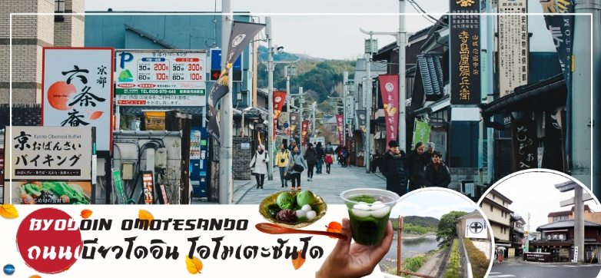
จากนั้นบริเวณใกล้เคียงกันนำท่านเดินชม และช้อปปิ้ง ถนนเบียวโดอิน โอโมเตะซันโด (Byodoin Omotesando) หรือที่นักท่องเที่ยวชาวไทยเรียกกันติดปากว่า "ถนนชาเขียว" เพราะตลอดสองข้างทางเต็มไปด้วยร้านขนม ร้านอาหาร ที่เกือบทั้งหมดทำมาจากอุจิมัทฉะ ไม่ว่าจะเป็นซอฟครีมชาเขียว ราเมงชาเขียว โซบะชาเขียว เกี๊ยวซ่าชาเขียว ไปจนถึงทาโกยากิชาเขียว ให้คุณได้แวะชิมลิ้มรสชาเขียวอุจิต้นตำรับและยังมีขนมที่ทำจากอุจิมัทฉะให้ซื้อกลับไปเป็นของฝากได้อีกด้วย ไม่เว้นแม้แต่ ตู้กาชาปอง, ตู้ไอศกรีม, และตู้กดน้ำ ที่ใช้โทนสีให้เข้าธีมถนนชาเขียวรวมถึงน้ำและขนมในตู้กดก็เป็นรสชาเขียวทั้งหมด เมื่อท่านเดินทางสุดถนนแล้ว จะเจอ สะพานอุจิ (Uji Bridge) หนึ่งในสามสะพานเก่าแก่ที่สุดในญี่ปุ่น สร้างขึ้นในปี ค.ศ. 646 อายุคร่าวๆ ประมาณ 1,370 ปี เกือบพังทลายมาแล้วหลายครั้งจากสงคราม น้ำท่วม และแผ่นดินไหว แต่ทุกครั้งชาวเมืองก็ร่วมพลังกันซ่อมแซ่มจนกลับมาใช้งานได้อีกครั้งและยืดหยัดมาจนถึงวันนี้ กลายเป็นมรดกทางประวัติศาสตร์ของชาวเมืองอุจิ
เที่ยง รับประทานอาหารกลางวัน ณ ภัตตาคาร (1)
จากนั้นนำท่านสู่ เมืองนาโกย่า (Nagoya) (ใช้ระยะเวลาในการเดินทางประมาณ 2 ชั่วโมง)เป็นตัวเมืองของจังหวัดไอจิ มีประชากรอาศัยอยู่มากกว่า 2 ล้านคน เป็นเมืองศูนย์รวมการค้าและการคมนาคมที่สําคัญแห่งหนึ่งของญี่ปุ่น
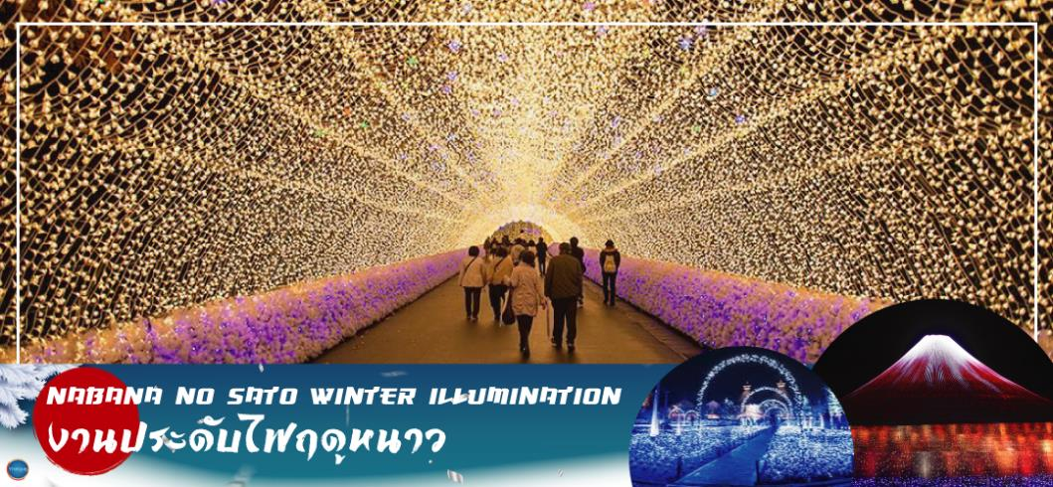
ชม งานประดับไฟฤดูหนาว ณ หมู่บ้านนาบานะ โนะ ซาโตะ (Nabana no Sato Winter Illumination) เป็นธีมพาร์คสวนดอกไม้ ที่มีทุ่งดอกไม้ให้ชมตลอดทั้ง 4 ฤดูกาล สามารถเที่ยวได้ตลอดทั้งปี ไฮไลท์!!! การประดับไฟขนาดใหญ่ที่สุดในญี่ปุ่น จะมีในช่วงฤดูใบไม้ร่วงตลอดจนถึงปลายฤดูหนาว (ตุลาคม-มิถุนายน) จะได้รับความนิยมมากเป็นพิเศษ เนื่องจากมี การแสดงไฟในหลากหลายรูปแบบ ไม่ว่าจะเป็น อุโมงค์แสงไฟ (Tunnel of Light) หรือ การประดับไฟในน้ำ (Water Illumination) อิสระให้ท่านได้เพลิดเพลินกับอลังการงานประดับไฟที่ไม่ว่าจะหันไปทางไหนก็มีมุมให้เก็บภาพประทับใจกลับไปอย่างมากมาย

เย็น อิสระรับประทานอาหารเย็นตามอัธยาศัย
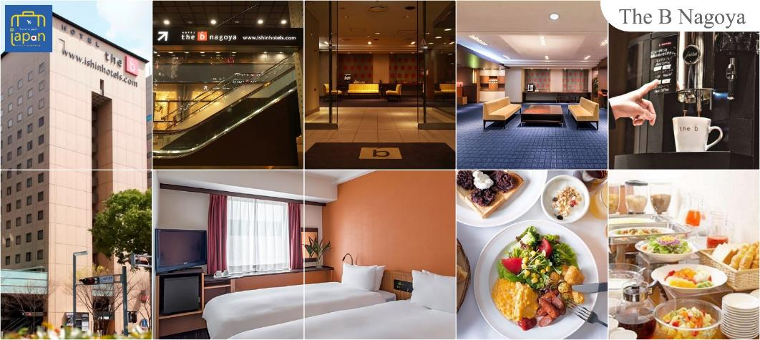
ที่พัก THE B NAGOYA หรือเทียบเท่าระดับเดียวกัน

วันที่สาม เมืองนาโกย่า – เมืองกุโจฮาจิมัง – ลานสกีเมืองกุโจ – หมู่บ้านมรดกโลก ชิราคาวาโกะ – ออนเซน
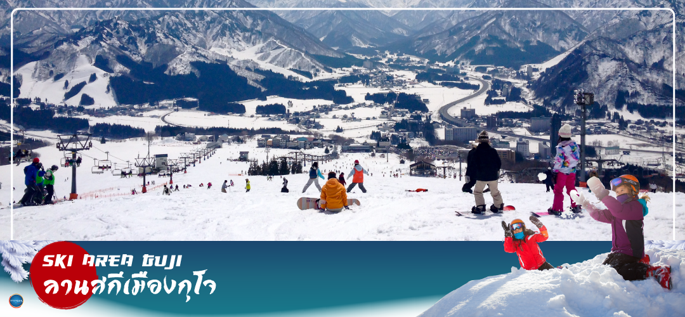
เช้า รับประทานอาหารเช้า ณ ห้องอาหารของโรงแรม (2)
นำท่านสู่ เมืองกุโจฮาจิมัง (Gujohachiman) (ใช้ระยะเวลาในการเดินทางประมาณ 2 ชั่วโมง)เสน่ห์ของที่นี่เต็มไปด้วยกลิ่นอายวัฒนธรรมแบบญี่ปุ่น มีทั้งเมืองเก่าที่เรียงรายกัน และมีรางน้ำจำนวนมากจนถูกเรียกว่าเป็นเมืองแห่งสายน้ำ
เพื่อนำท่านสู่ ลานสกีเมืองกุโจ จ.กิฟุ (Ski Area Gujo) อิสระให้ท่านได้เพลิดเพลินกับกิจกรรมฤดูหนาว บนลานสกีหิมะขาวโพลนกว้างสุดลูกหูลูกตา ท่านสามารถเช่าชุดอุปกรณ์สกีสำหรับถ่ายรูปหรือเล่นสกีทั้งถาดเลื่อน (Sled Snow board) หรือ กิจกรรมอื่นๆ อีกมากมาย (ราคาไม่รวมค่ากิจกรรม – ค่าเช่าอุปกรณ์ต่างๆ)
**หมายเหตุ กรณีที่หิมะไม่หนาฟูมากพอที่จะเล่นสกีได้ในช่วงต้นฤดูกาลเนื่องจากสภาพอากาศไม่เอื้ออำนวยในปีนั้นๆ สงวนสิทธิ์ ปรับโปรแกรมไปเที่ยวในตัวเมืองกุโจฮาจิมังแทน โดยไกด์จะเป็นผู้พิจารณาตามความเหมาะสมและแจ้งลูกค้าหน้างานเอง
นำท่านเดินทางสู่ร้านอาหาร (ใช้เวลาเดินทางประมาณ 1 ชั่วโมง)
เที่ยง รับประทานอาหารกลางวัน ณ ภัตตาคาร (3)
จากนั้นนำท่านสู่ หมู่บ้านมรดกโลก ชิราคาวาโกะ (Shirakawa-go) (ใช้เวลาเดินทางประมาณ 1 ชั่วโมง) เมืองที่เป็นมรดกโลกทางวัฒนธรรมของประเทศญี่ปุ่น เป็นหมู่บ้านชาวนาที่มีรูปร่างแปลกตาติดอันดับ The most beautiful village in Japan และเป็นเมืองมรดกโลกที่มีชื่อเสียงแห่งหนึ่ง ไฮไลท์!! หมู่บ้านแบบกัชโชสึคุริ เป็นบ้านชาวนาโบราณที่มีอายุมากกว่า 250 ปี คำว่า กัชโช มีความหมายว่า พนมมือ ซึ่งเป็นการบ่งบอกถึงลักษณะ รูปแบบของบ้านที่มีหลังคามุงด้วยฟางข้าวที่ทำมุมชันถึง 60 องศา คล้ายสองมือที่ประนมเข้าหากัน ตัวบ้านมีความยาวประมาณ 18 เมตร กว้าง 10 เมตร ทั้งหลังถูกสร้างขึ้นโดยไม่ใช้ตะปู ต่อมา ในปีค.ศ. 1995 องค์กรยูเนสโกขึ้นทะเบียนให้ชิราคาวาโกะเป็นมรดกโลก
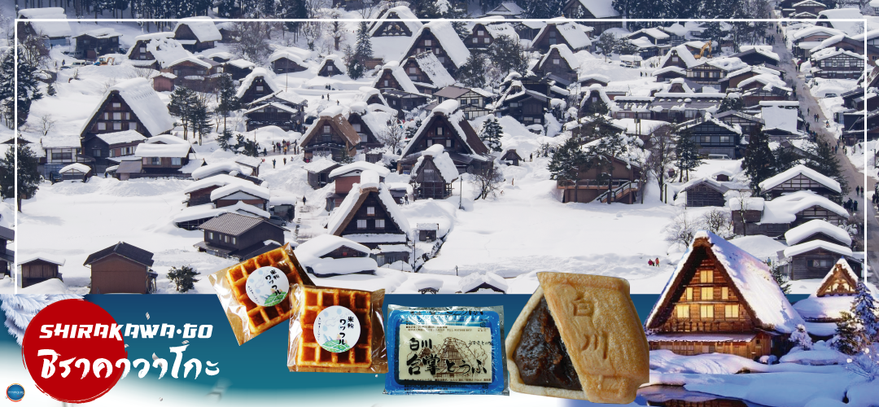
จากนั้นออกเดินทางสู่ เมืองทาคายามะ (Takayama) (ใช้เวลาเดินทางประมาณ 1 ชั่วโมง) จังหวัดกิฟุ เมืองเล็กๆ ที่โอบล้อมไปด้วยภูเขาและธารน้ำใสจำนวนมาก อบอวลไปด้วยแหล่งประวัติศาสตร์และวัฒนธรรมอันอุดมสมบูรณ์
เย็น รับประทานอาหารเย็นอิสระตามอัธยาศัย
พักที่ HOTEL TAKAYAMA หรือเทียบเท่าระดับเดียวกัน
--ให้ท่านได้ผ่อนคลายกับการแช่น้ำแร่ธรรมชาติ เชื่อว่าถ้าได้แช่น้ำแร่แล้ว จะทำให้ผิวพรรณสวยงามและช่วยให้ระบบหมุนเวียนโลหิตดีขึ้น--

วันที่สี่ เมืองทาคายามะ – เมืองทาคายามะ – ถนนซันมาจิซูจิ – สะพานนาคะบาชิ –
ที่ทำการเก่าเมืองทาคายามะ(ด้านนอก) – เมืองมัตสึโมโตะ – ปราสาทมัตสึโมโตะ (ด้านนอก) – เมืองยามานาชิ – หมู่บ้านโอชิโนะฮักไก ออนเซน + ขาปูยักษ์
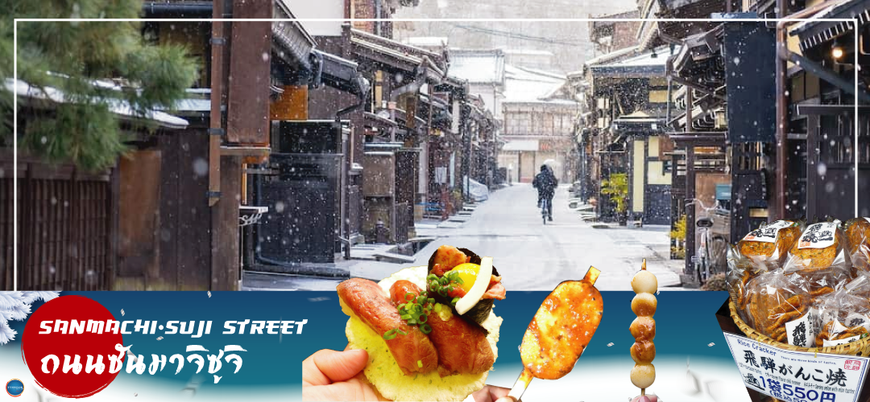
เช้า รับประทานอาหารเช้า ณ ห้องอาหารของโรงแรม (4)
อิสระให้ท่านเดินเล่น ถนนซันมาจิซูจิ (Sanmachi-Suji Street) ซึ่งถูกขนานนามว่าเป็น ลิตเติ้ลเกียวโต หรือ เกียวโตน้อย เป็นย่านเมืองเก่าแก่ที่ยังคงอนุรักษ์ไว้ซึ่งอารยธรรมขนบธรรมเนียมประเพณีในอดีตของชาวญี่ปุ่นได้อย่างสมบูรณ์ บ้านเรือน, ร้านค้า, คาเฟ่และโรงสาเก สร้างขึ้นด้วยไม้แบบโบราณ และยังคงบรรยากาศแบบสมัยเอโดะไว้ นอกจากนี้ยังมี วัด, ศาลเจ้า, สะพานและตลาดเช้าที่คึกคักเต็มไปด้วยผู้คน ตัวเมืองสวยสะอาด ทันสมัย และมีสภาพธรรมชาติอันอุดมสมบูรณ์
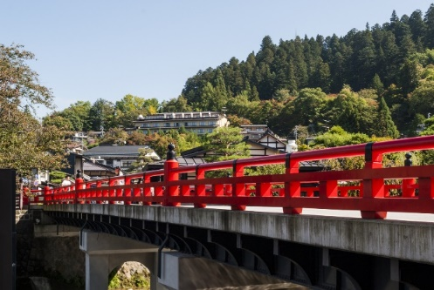
นำท่านชม สะพานนาคะบาชิ (Nakabashi Bridge) ตั้งอยู่ที่เมืองทาคายาม่าในเขตฮิดะของ จังหวัดกิฟุ ซึ่งเมืองเก่าแห่งนี้ยังคงรักษาบรรยากาศแบบญี่ปุ่นดั้งเดิม จนเป็นอีกจุดยอดนิยม สำหรับเหล่านักท่องเที่ยวที่ต้องการสัมผัสเสน่ห์ แบบญี่ปุ่นท่ามกลางธรรมชาติอันงดงาม สะพานสามารถเห็นได้อย่างโดดเด่นจากสีแดงเข้ม อีกทั้งสะพานแห่งนี้ยังถือเป็นสัญลักษณ์ที่สำคัญจุดหนึ่งของเมือง
และบริเวณใกล้เคียงกันนำท่านชม ที่ทำการเก่าเมืองทาคายามะ (Takayama Jinya) (ด้านนอก) เป็นศาลาว่าการเมืองสมัยเอโดะ เมื่อก่อนนั้นที่นี่ถือว่าเป็นอาคารสำคัญมากของเมือง เป็นศาลาว่าการเมืองฮิดะ ราวปี พ.ศ. 2235 ใช้เป็นศูนย์การปกครองเมือง ภายในแบ่งเป็นห้องต่างๆ เช่นสำนักงาน ห้องที่ใช้ในการพิจารณาคดี ที่คุมขังนักโทษ ที่พักของผูปกครองเมือ งซึ่งได้รับการแต่งตั้งมาจากโชกุนในเมืองโตเกียว ที่แห่งนี้ใช้ว่าราชการอยู่ราว 176 ปี แล้วเข้าสู่ยุคการปฏิรูปสมัยเมจิ
นำท่านเดินทางสู่ เมืองมัตสึโมโตะ (Matsumoto) เป็นเมืองที่ใหญ่เป็นอันดับสองของจังหวัดนากาโนะ (ใช้เวลาเดินทางประมาณ 1 ชั่วโมง)
เที่ยง รับประทานอาหารกลางวัน ณ ภัตตาคาร (5)
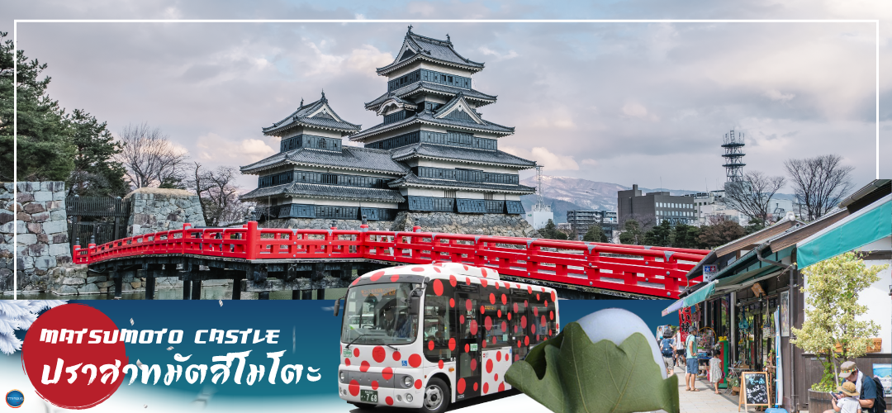
นำท่านชม ปราสาทมัตสึโมโตะ (Matsumoto Castle) (ด้านนอก) เป็น 1 ใน 12 ปราสาทดั้งเดิมที่ยังคงสภาพสมบูรณ์และสวยงามที่สุดของประเทศญี่ปุ่น และเป็น 1 ใน 5 ปราสาทที่ได้รับการขึ้นทะเบียนเป็นสมบัติประจำชาติ เป็นปราสาทที่สร้างอยู่บนพื้นที่ราบ มีเอกลักษณ์ตรงที่มีหอคอยและป้อมปืนเชื่อมต่อกับโครงสร้างอาคารหลัก และเนื่องจากผนังปราสาทมีสีดำและปีกด้านต่างๆ ของปราสาทแผ่กางออกเหมือนปีกนก เลยมีชื่อเรียกว่า คาราซุโจ ที่แปลว่า ปราสาทอีกา สำหรับข้างในตัวปราสาทมีขั้นบันไดสูงชันและเพดานที่ไม่สูงมาก บริเวณทางเดินจัดแสดงวัสดุเครื่องใช้ทางประวัติศาสตร์ เช่น ชุดเกราะซามูไรสมัยเซ็นโกกุ, ปืนคาบศิลาและอาวุธที่เคยใช้สู้รบในสมัยก่อน หน้าต่างเป็นหน้าต่างไม้แคบๆ มีช่องสำหรับยิงปืนและยิงลูกธนู ท่านสามารถเพลิดเพลินกับทัศนียภาพของเทือกเขาแอลป์ญี่ปุ่นและเมืองมัตสึโมโตะได้จากชั้นบนสุดของปราสาทแห่งนี้
นำท่านเดินทางสู่ เมืองยามานาชิ (Yamanashi) (ใช้เวลาเดินทางประมาณ 2 ชั่วโมง) เป็นจังหวัดที่ตั้งอยู่ในภูมิภาคชูบุของญี่ปุ่น เป็นที่รู้จักจากทัศนียภาพทางธรรมชาติที่สวยงาม รวมถึงภูเขาไฟฟูจิอันโดดเด่น ซึ่งตั้งอยู่บนพรมแดนระหว่างจังหวัดยามานาชิ และชิซูโอกะ
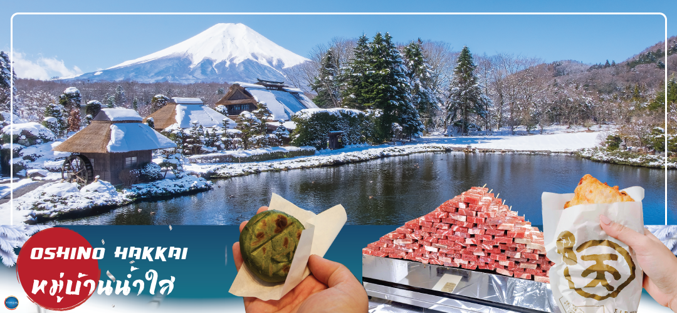
นำท่านชม หมู่บ้านโอชิโนะฮักไก (Oshino Hakkai) เป็นในช่วงฤดูใบไม้เปลี่ยนสีเป็นจุดท่องเที่ยวสำคัญอีกสถานที่หนึ่ง โดยมีวิวภูเขาไฟฟูจิสีขาวตัดกับพื้นหลังสีฟ้า และใบไม้เปลี่ยนสี สีเหลือง แดง ส้ม เป็นภาพที่สวยงามมาก โอชิโนะฮักไกเป็นหมู่บ้านเล็กๆ ประกอบด้วยบ่อน้ำ 8 บ่อในโอชิโนะ ตั้งอยู่ระหว่างทะเลสาบคาวากูจิโกะ กับทะเลสาบยามานาคาโกะ บ่อน้ำทั้ง 8 นี้เป็นน้ำจากหิมะที่ละลายในช่วงฤดูร้อน ที่ไหลมาจากทางลาดใกล้ๆภูเขาไฟฟูจิผ่านหินลาวาที่มีรูพรุนอายุกว่า 80 ปี ทำให้น้ำใสสะอาดเป็นพิเศษ นอกจากนี้ยังมีร้านอาหาร ร้านจำหน่ายของที่ระลึก และซุ้มรอบๆบ่อ ที่ขายทั้งผัก ขนมหวาน ผักดอง งานฝีมือ และผลิตภัณฑ์ท้องถิ่นอื่นๆ อิสระให้ท่านได้เพลิดเพลินกับการถ่ายรูปและซื้อของที่ระลึกตามอัธยาศัย
ค่ำ รับประทานอาหารค่ำ ณ ภัตตาคาร ของโรงแรม (6) พิเศษ!! อิ่มอร่อยกับ บุฟเฟ่ต์ขาปู
ที่พัก YUKARI NO MORI, YAMANAKAKO หรือเทียบเท่าระดับเดียวกัน
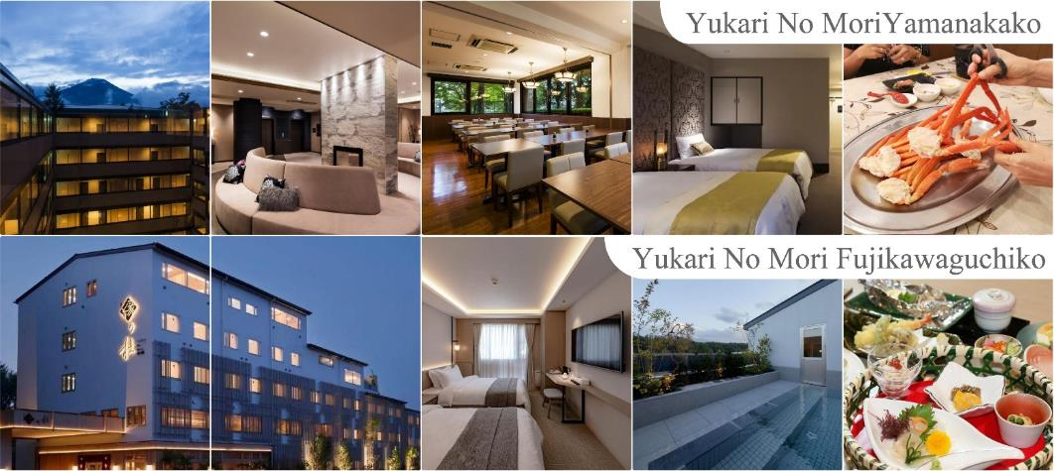
จากนั้นให้ท่านได้ผ่อนคลายกับการ แช่น้ำแร่ออนเซ็นธรรมชาติ เชื่อว่าถ้าได้แช่น้ำแร่แล้ว
จะทำให้ผิวพรรณสวยงามและช่วยให้ระบบหมุนเวียนโลหิตดีขึ้น

วันที่ห้า เมืองยามานาชิ – การเรียนพิธีชงชาญี่ปุ่น – กรุงโตเกียว –
ชมแมวยักษ์ 3 มิติ พร้อมช้อปปิ้ง ย่านชินจูกุ – เมืองนาริตะ – อิออน มอลล์ นาริตะ
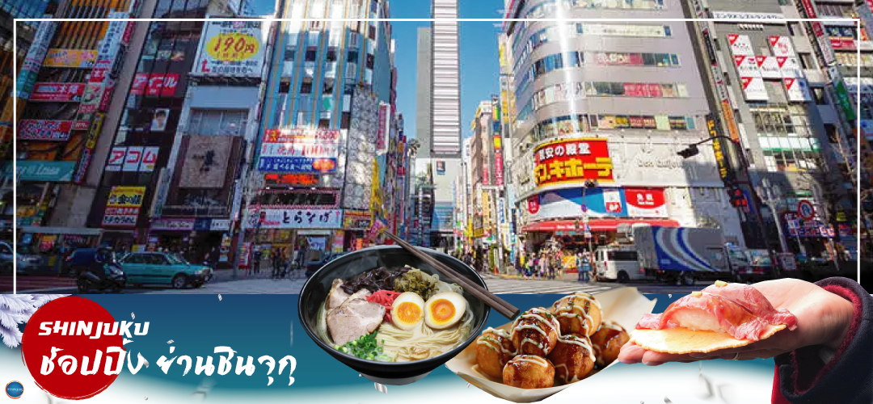
เช้า รับประทานอาหารเช้า ณ ห้องอาหารของโรงแรม (7)
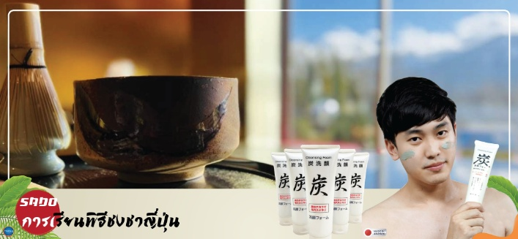
จากนั้นสัมผัสวัฒนธรรมดั้งเดิมของชาวญี่ปุ่น นั่นก็คือ การเรียนพิธีชงชาญี่ปุ่น โดยการชงชาตามแบบญี่ปุ่นนั้น มีขั้นตอนมากมาย เริ่มตั้งแต่การชงชา การรับชา และการดื่มชา ทุกขั้นตอนนั้นล้วนมีพิธี รายละเอียดที่บรรจงและสวยงามเป็นอย่างมาก พิธีชงชานี้ ไม่ใช่แค่รับชมอย่างเดียว ยังเปิดโอกาสให้ท่านได้มีส่วนร่วมในพิธีการชงชานี้อีกด้วย และจากนั้นให้ท่านได้อิสระเลือกซื้อของที่ระลึกตามอัธยาศัย
เดินทางสู่ โตเกียว (Tokyo) (ใช้เวลาเดินทางโดยประมาณ 2 ชั่วโมง) เมืองหลวงของประเทศญี่ปุ่น ตั้งอยู่ในภูมิภาคคันโต (Kanto) บนเกาะฮอนชู (Honshu) ในอดีตคือเมืองเอโดะ (Edo) มีรถไฟสายยามาโนเตะ (Yamanote) วนเป็นวงกลมอยู่ใจกลางเมือง มีสถานที่ท่องเที่ยวมากมาย เป็นจุดหมายปลายทางยอดนิยมของนักท่องเที่ยวทั่วโลก
เที่ยง อิสระรับประทานอาหารกลางวันตามอัธยาศัย
นำท่านช้อปปิ้ง ย่านช้อปปิ้งชินจุกุ (Shinjuku) ให้ท่านอิสระและเพลิดเพลินกับการช้อปปิ้งสินค้ามากมายทั้งเครื่องใช้ไฟฟ้า กล้องถ่ายรูปดิจิตอล นาฬิกา เครื่องเล่นเกมส์ หรือสินค้าที่จะเอาใจคุณผู้หญิงด้วย กระเป๋า รองเท้า เสื้อผ้า แบรนด์เนม เสื้อผ้าแฟชั่นสำหรับวัยรุ่น เครื่องสำอางยี่ห้อดังของญี่ปุ่นไม่ว่าจะเป็น KOSE, KANEBO, SK II, SHISEDO และอื่นๆ อีกมากมาย ห้ามพลาด!!! จุดเช็คอินแห่งใหม่ของชาวโซเชี่ยล นั่นก็คือ แมวยักษ์ 3 มิติ ที่โผล่บนจอแอลอีดีมีขนาดมหึมา จอมีความโค้งขนาด 154 ตารางเมตร (1,664 ตารางฟุต) เสียงที่ออกจากลำโพงคุณภาพเกรดดี ความละเอียดภาพระดับ 4K ถือเป็นเทคโนโลยีระดับสูง ที่ให้ภาพเสมือนจริงปรากฎเป็นภาพแมวเหมียวเดินเล่นไปมาอยู่เหนือกรุงโตเกียว นอกจากแมวยักษ์แล้ว ท่านยังสามารถรับชมโฆษณาต่างๆ ที่ถูกครีเอทให้เป็นภาพ 3 มิติผ่านจอแอลอีดีนี้ ไม่ว่าจะเป็น แพนด้า, รองเท้าไนกี้, น้องหมา Pompompurin, จานบิน UFO แม้แต่ หุ่นยนต์เครื่องดูดฝุ่น ท่านสามารถรับชมและเก็บภาพได้ตามอัธยาศัย
ได้เวลาอันสมควรนำท่านเดินทางสู่ เมืองนาริตะ (ใช้เวลาเดินทางประมาณ 1.30 ชั่วโมง)
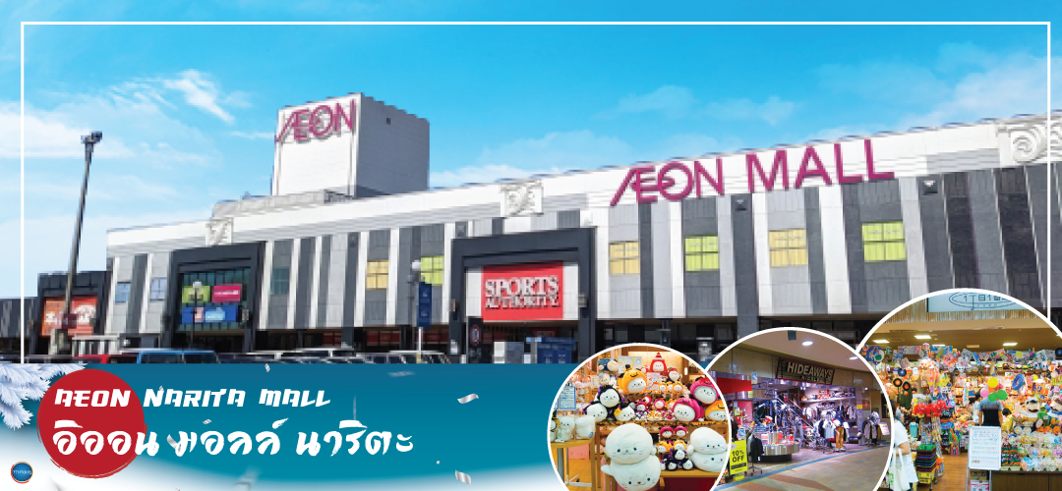
นำท่านสู่ อิออน มอลล์ นาริตะ (Aeon Narita Mall) ห้างสรรพสินค้าที่นิยมในหมู่นักท่องเที่ยวชาวต่างชาติ เนื่องจากตั้งอยู่ใกล้กับสนามบินนานาชาตินาริตะ ภายในตกแต่งในรูปแบบที่ทันสมัยสไตล์ญี่ปุ่น มีร้านค้าที่หลากหลายมากกว่า 150 ร้านจำหน่ายสินค้าแฟชั่น อาหารสดใหม่ และอุปกรณ์ภายในบ้าน นอกจากนี้ยังมีร้านเสื้อผ้าแฟชั่นมากมาย เช่น MUJI, 100 yen shop, Sanrio store, Capcom games arcade และซุปเปอร์มาร์เกตขนาดใหญ่
เย็น อิสระรับประทานอาหารเย็นตามอัธยาศัย
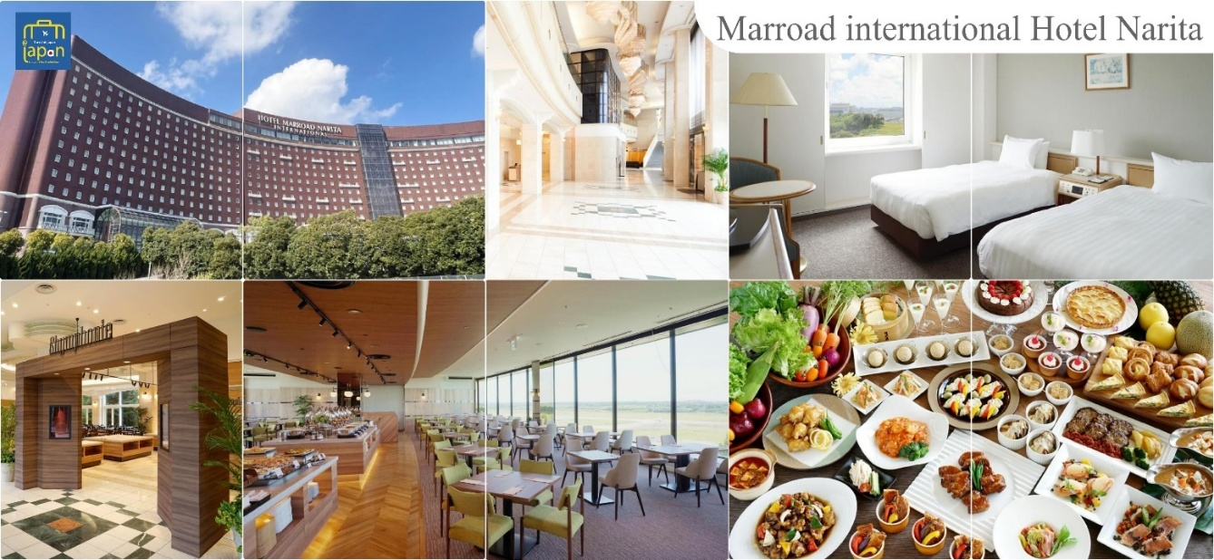
พักที่ MARROAD INTERNATIONAL HOTEL NARITA หรือเทียบเท่าระดับเดียวกัน

วันที่หก ท่าอากาศยานนานาชาตินาริตะ ประเทศญี่ปุ่น – ท่าอากาศยานนานาชาติโหน่ยบ่าย เมืองฮานอย ประเทศเวียดนาม – ท่าอากาศยานสุวรรณภูมิ กรุงเทพฯ ประเทศไทย
เช้า รับประทานอาหารเช้า ณ ห้องอาหารของโรงแรม (8)
หลังรับประทานอาหารเช้าเรียบร้อยแล้ว นำท่านออกเดินทางสู่ ท่าอากาศยานนานาชาตินาริตะ ประเทศญี่ปุ่น (โดยรถบัสโรงแรม)
09.30 น. ออกเดินทางสู่ กรุงเทพฯ ประเทศไทย โดยสายการบิน เวียดนาม แอร์ไลน์ เที่ยวบินที่ VN311
13.40 น. เดินทางถึง ท่าอากาศยานนานาชาติโหน่ยบ่าย เมืองฮานอย ประเทศเวียดนาม
เพื่อแวะเปลี่ยนเครื่อง
15.55 น. เหิรฟ้าสู่ ประเทศไทย โดยสายการบิน เวียดนาม แอร์ไลน์ เที่ยวบิน VN619
17.55 น. เดินทางถึง ท่าอากาศยานสุวรรณภูมิ กรุงเทพฯ โดยสวัสดิภาพ พร้อมความประทับใจ
**สายการบินมีบริการอาหารและเครื่องดื่มบนเครื่อง**
******************

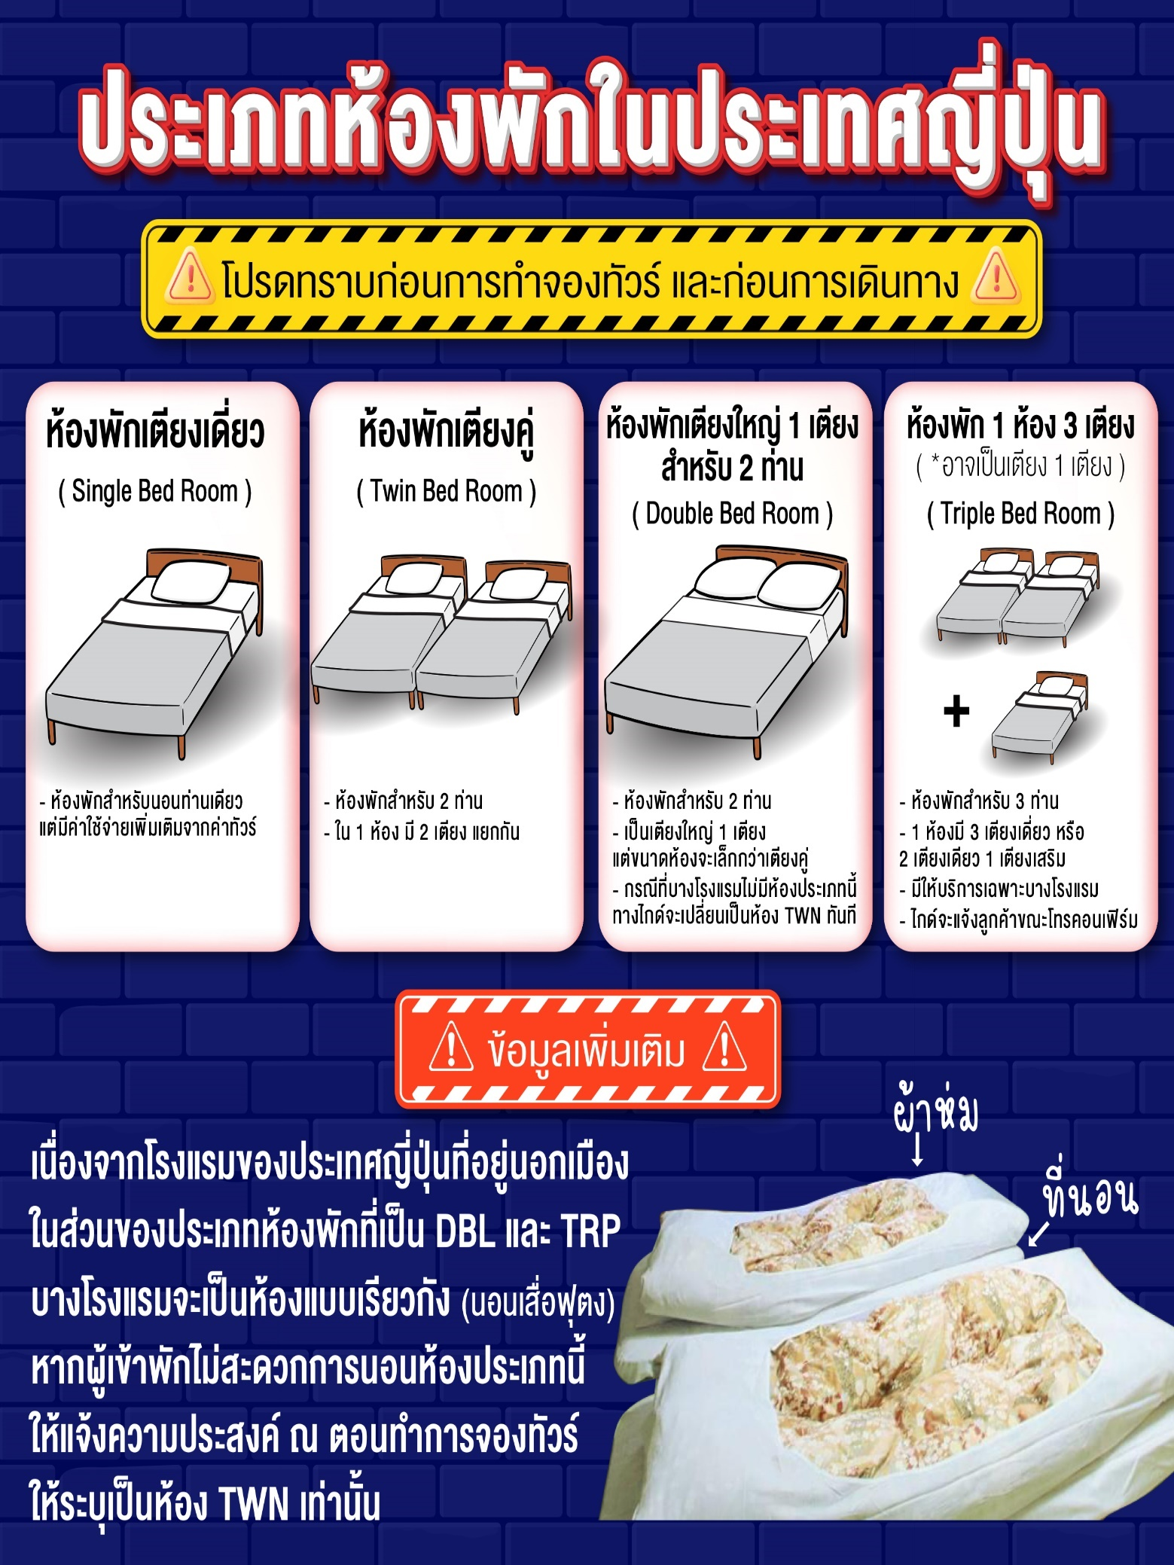

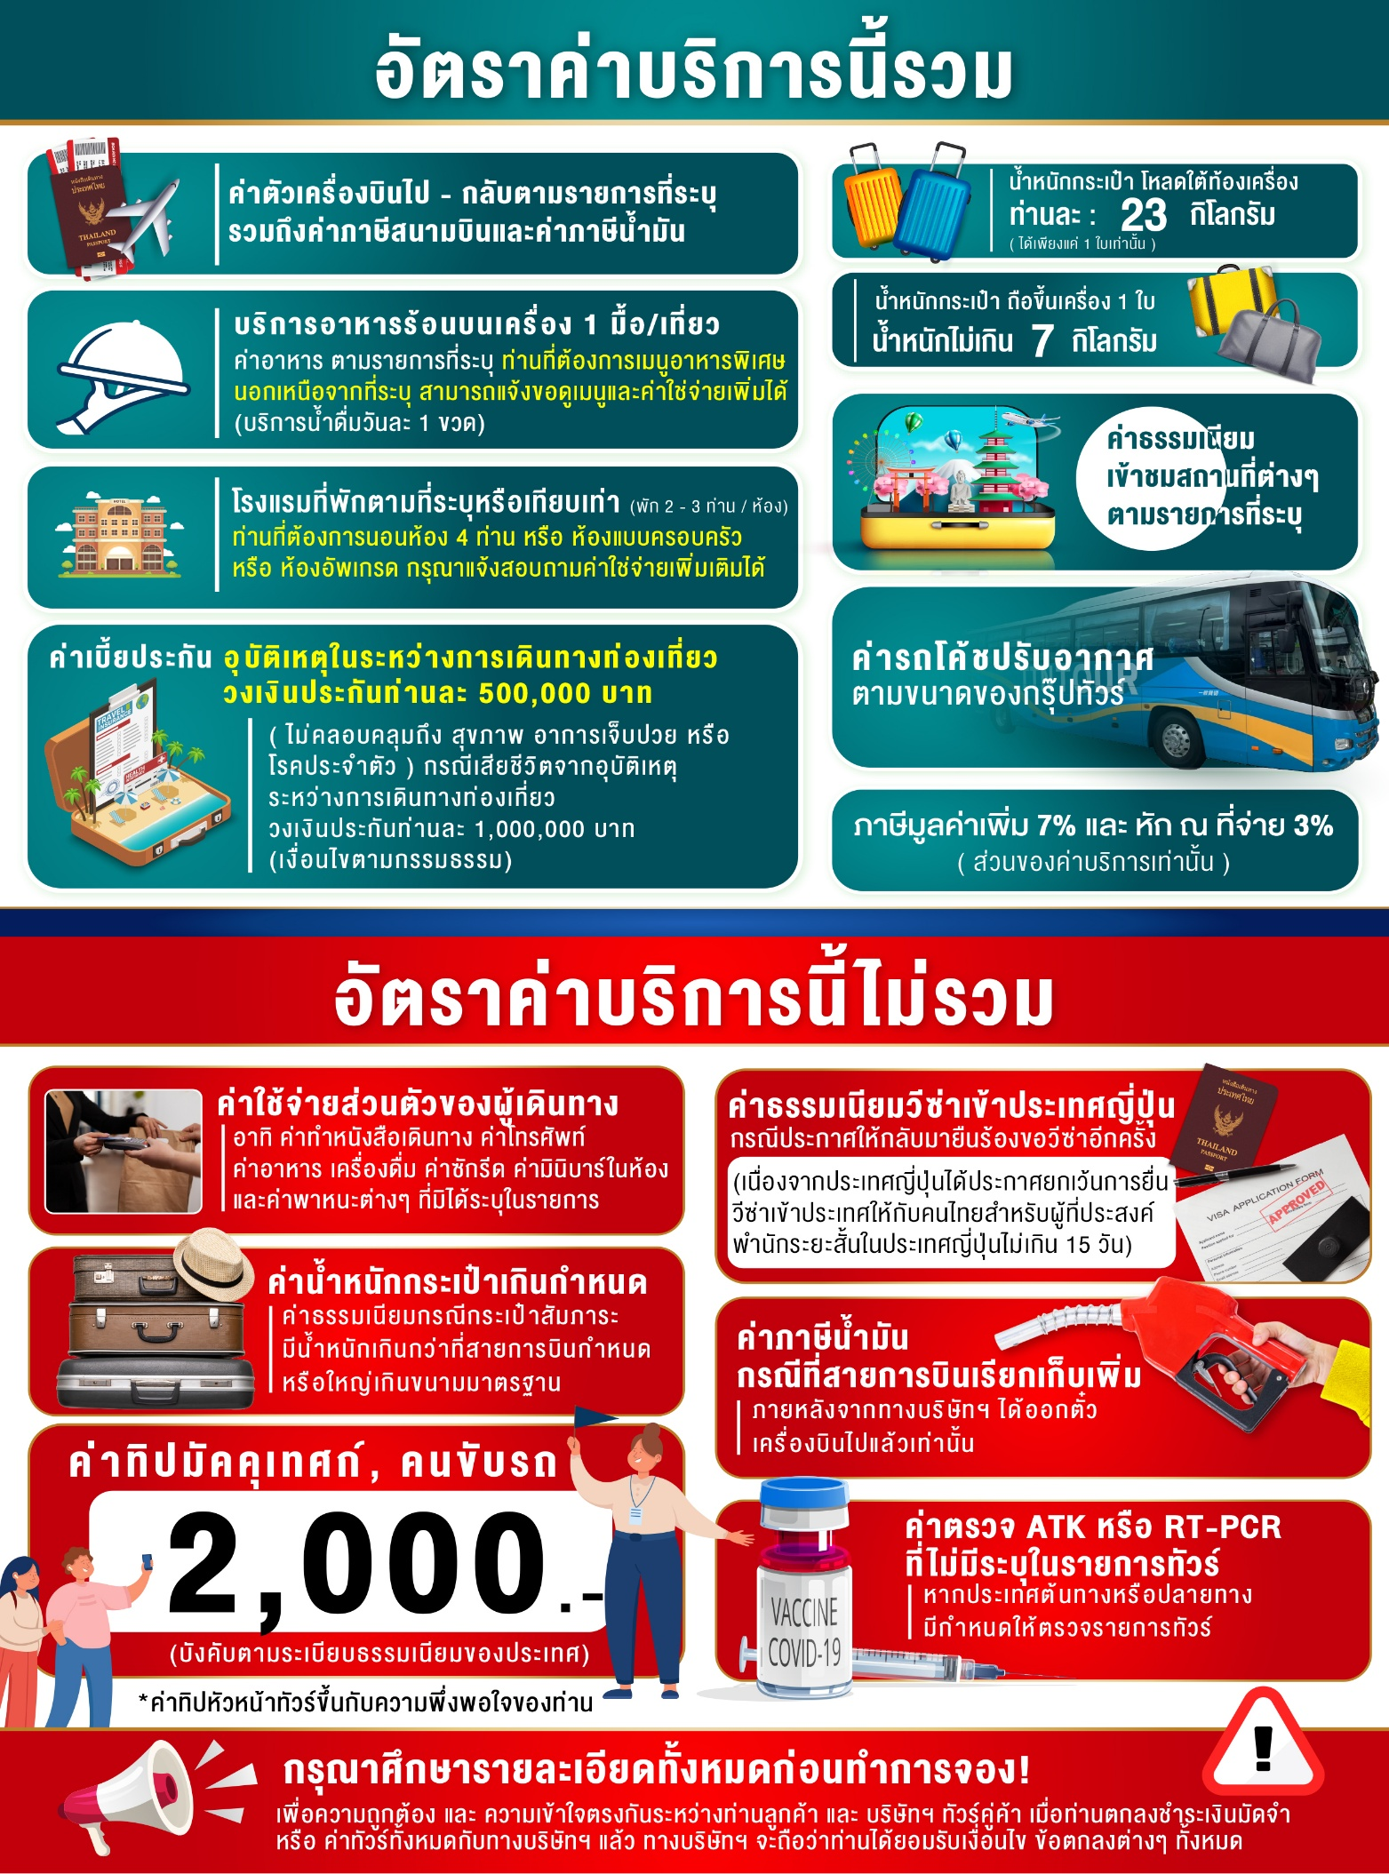

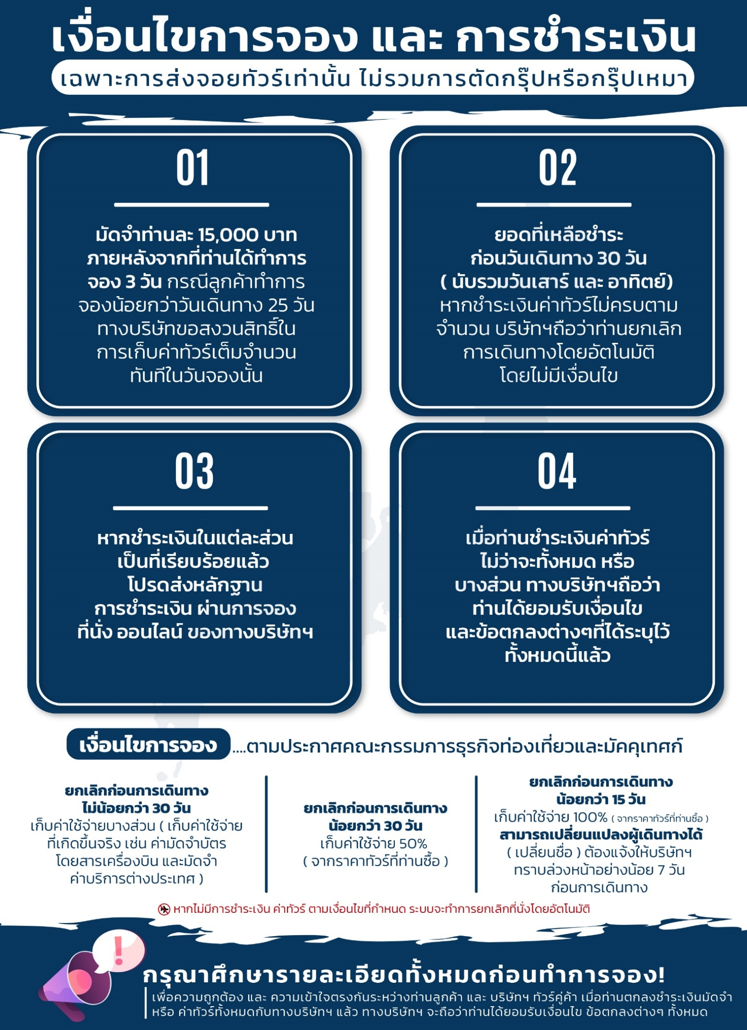
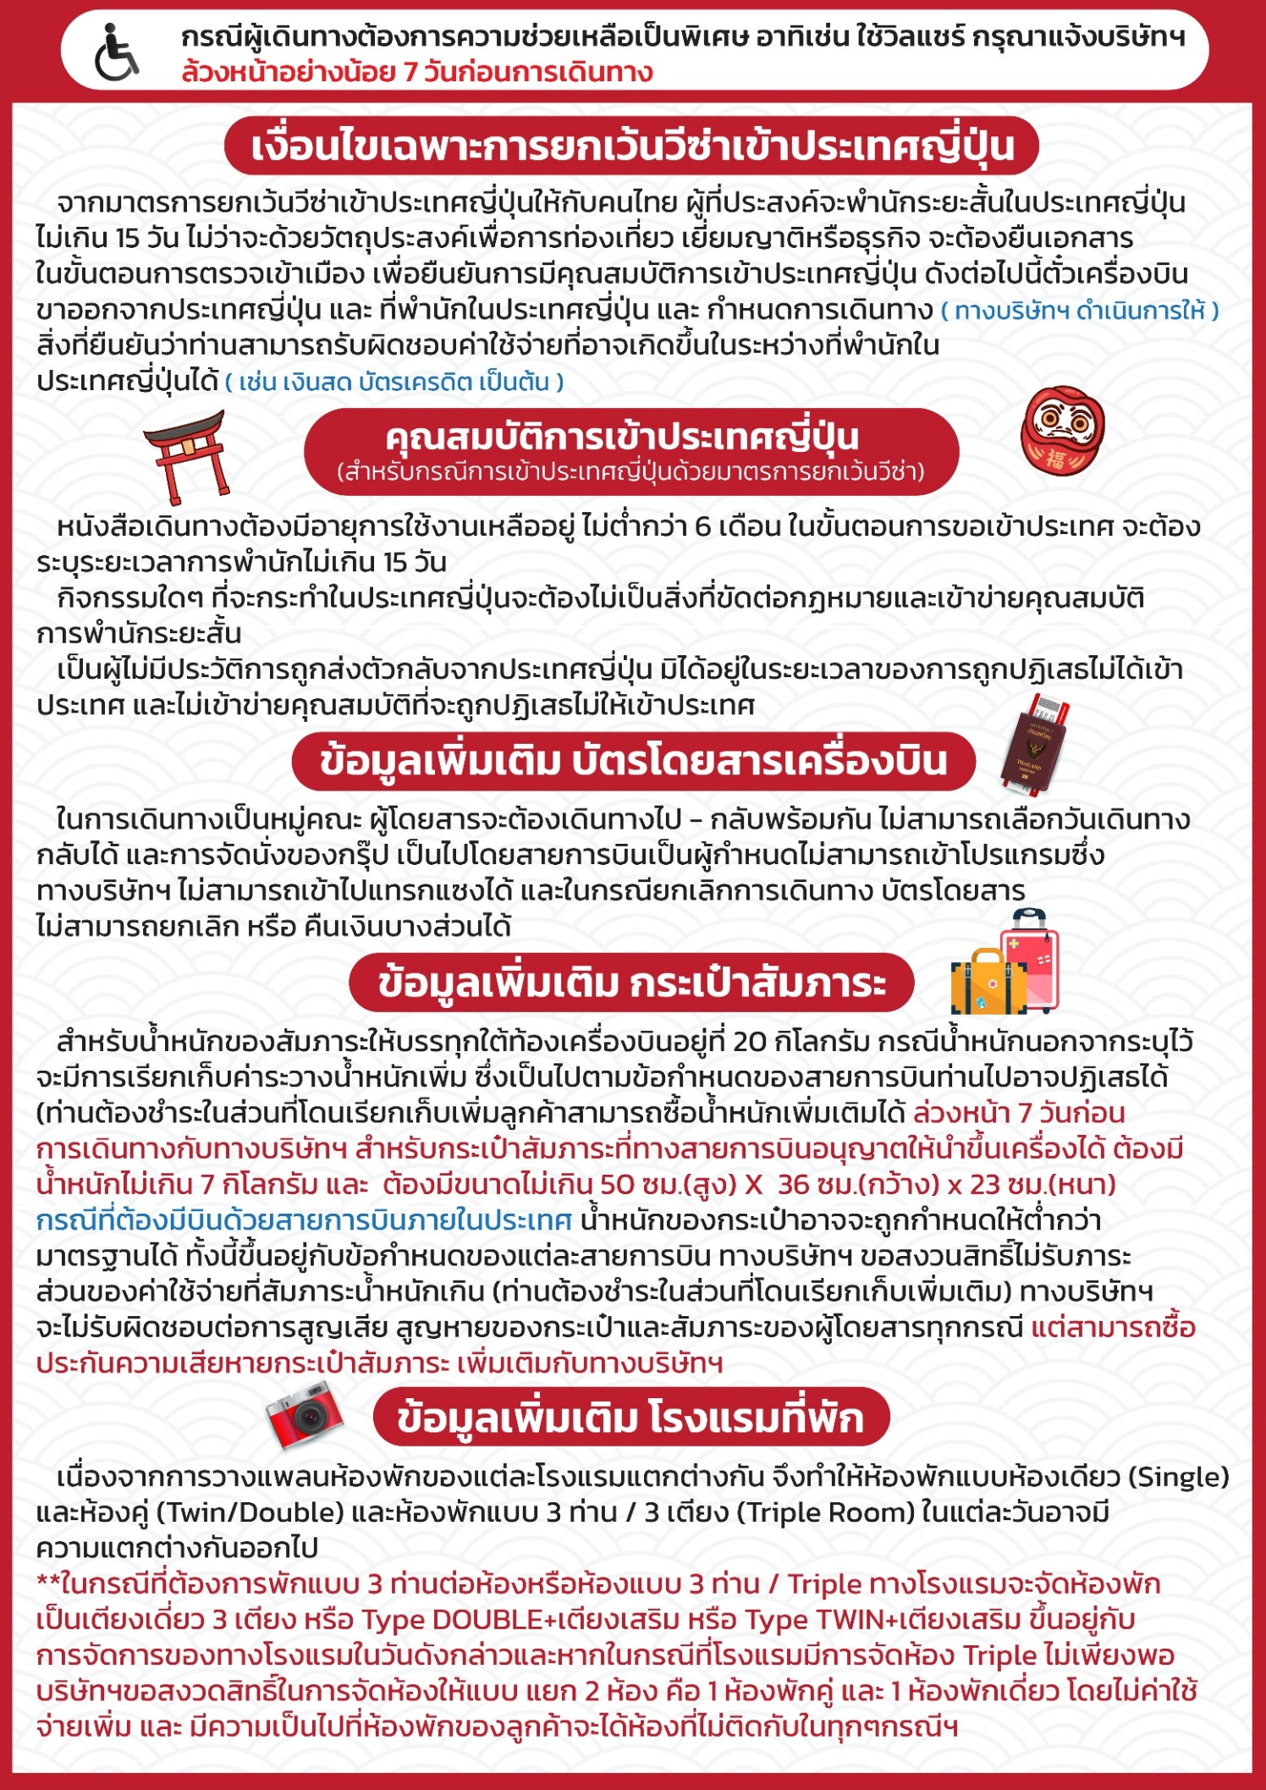
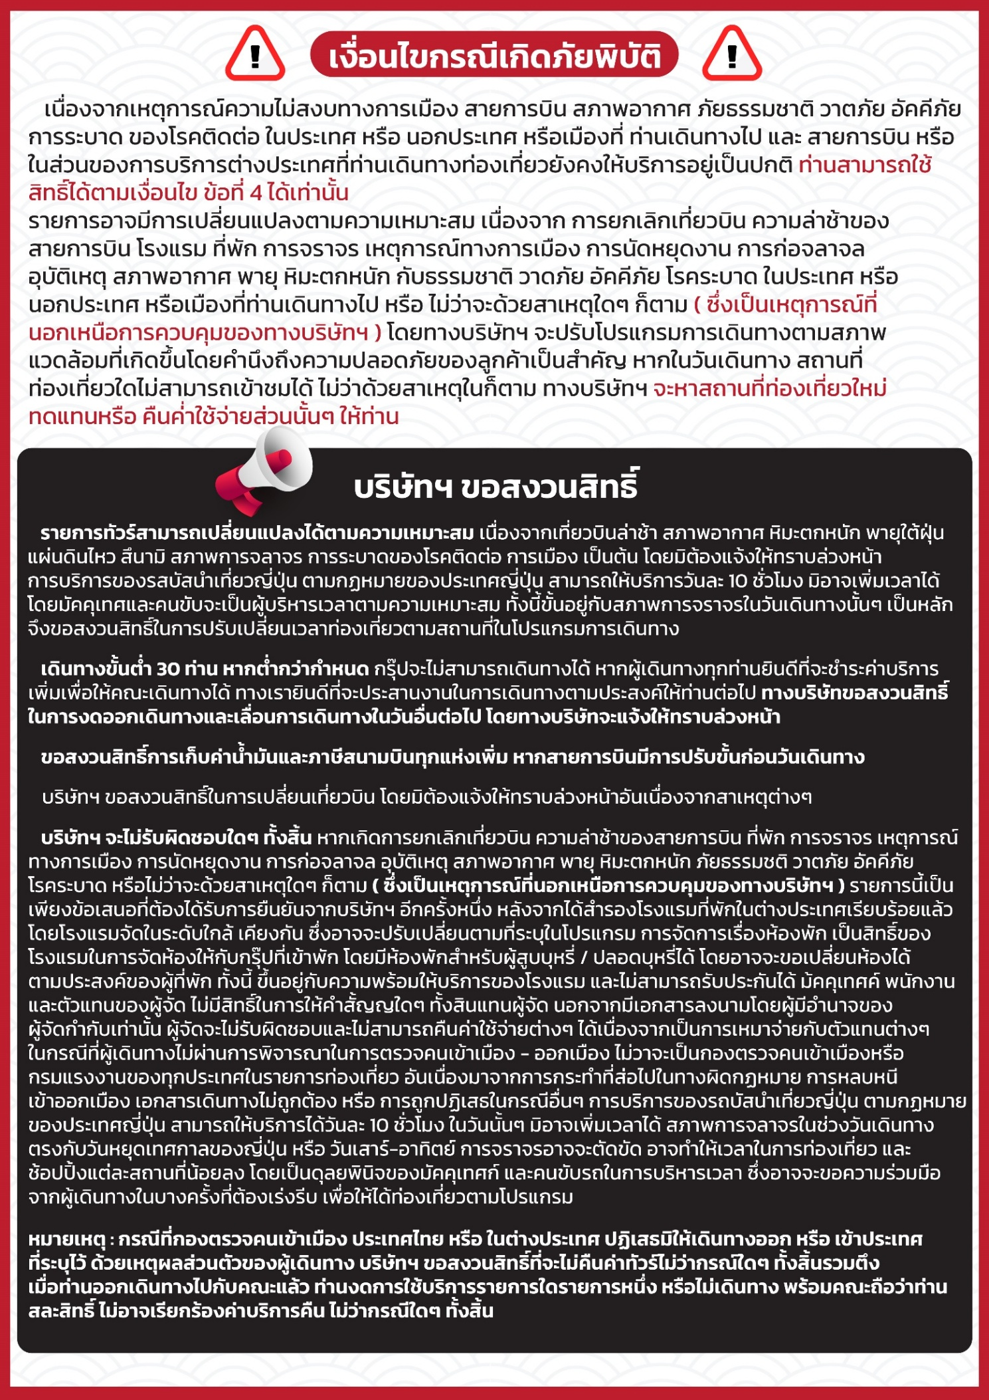

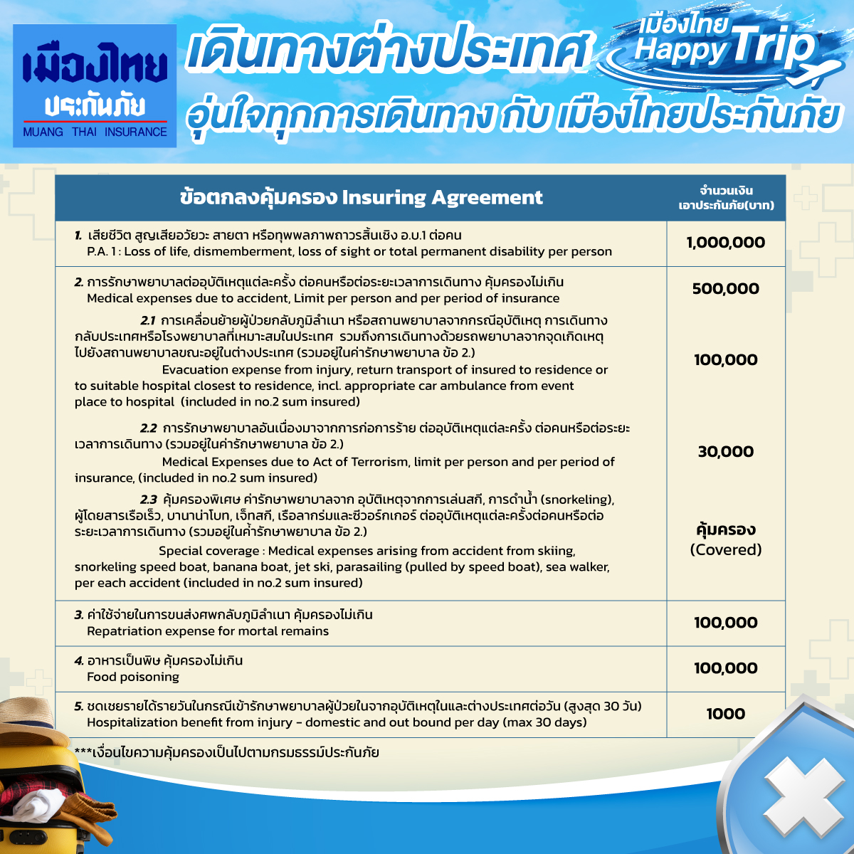

**อัพเดทล่าสุดจากทางสายการบิน กรณีกระเป๋าแตกหักหรือชำรุดเนื่องจากทางสายการบินหรือใดๆก็ตาม ทางสายการบินจะไม่รับผิดชอบในทุกกรณี
ซึ่งประกันการเดินทางที่ทางบริษัททำให้จะไม่รวมค่าประกันกระเป๋าเดินทาง**

ใบจองทัวร์ / BOOKING FORM

รายการทัวร์.................................................................................. วันเดินทาง........................................
ชื่อผู้ติดต่อ (ผู้จอง) .................................................................. โทร......................................................
จำนวนผู้เดินทางทั้งหมด.................คน (ผู้ใหญ่................ท่าน / เด็กอายุต่ำกว่า 12 ปี..............ท่าน)
จำนวนห้องพักที่ใช้ทั้งหมด.............ห้อง (TWIN........... /DOUBLE………... / SGL…….…… / TRIPLE.............)

รายชื่อผู้เดินทาง (กรุณากรอกชื่อไทยและอังกฤษอย่างถูกต้องตามหนังสือเดินทาง เรียงตามห้องพัก)
ลำดับ | ชื่อ-นามสกุล (ภาษาไทย) | ชื่อ-นามสกุล(ภาษาอังกฤษ) | วันเกิด (ว/ด/ป)
1
2
3
4
5
6
7
8
9
10

หมายเหตุ กรุณาแจ้งความประสงค์อื่นตามที่ท่านต้องการ อาทิเช่น
อาหาร ไม่ทานเนื้อวัว ไม่ทานเนื้อหมู ไม่ทานสัตว์ปีก ทานมังสาวิรัต
รายละเอียดอื่นๆ ..................................................................................................................................
.........................................................................................................................................................

ข้าพเจ้ารับทราบเงื่อนไขในรายการทัวร์เรียบร้อยแล้ว

ลงชื่อ.............................................................ผู้จอง

(..............................................................)

